Mateřská škola, Praha 10, Parmská 389 IČ: 63831520
E-mail: reditelka@kytickova-materinka.cz

PLÁN LOGOPEDICKÉ PREVENCE NA ROK 2022/2023

Plán logopedické prevence je součástí ŠVP PV „Cestou za poznáním“ a prolíná všemi činnostmi během dne.
Úvod
Řeč má pro vývoj dítěte a jeho fungování v budoucím školním prostředí mimořádný význam. Umožňuje rozvoj myšlení, ovlivňuje kvalitu poznávání, učení. Neméně důležitý je i sociální aspekt řeči. Řeč slouží k dorozumívání, k utváření sociálních vztahů, má dopad na vnímání dítěte druhými a jeho postavení ve skupině. Úroveň komunikačních schopností předškolního dítěte je završením dlouhodobého zrání a učení, které je podmíněno a ovlivněno zejména: motorikou a vnímáním v sociálním prostředím. Prostřednictvím samostatného pohybu (hrubé motoriky) a manipulace s předměty (jemné motoriky) se dítěti výrazně rozšiřuje možnost poznávání. Dítě prozkoumává svět kolem sebe, manipuluje s předměty, experimentuje s nimi a zároveň je vnímá (vidí, slyší, cítí, dotýká se jich); tím získává informace, zkušenosti. Pro vývoj řeči je nezastupitelné také sluchové a zrakové vnímání.
Zhodnocení školního roku 2021/2022
V loňském školním roce probíhala v naší mateřské škole skupinová i individuální logopedická intervence. V naší mateřské škole probíhá logopedická prevence denně a prolíná celým výchovně vzdělávacím procesem. Skupinově probíhá např. v ranním kruhu a při volných chvílích: děti provádějí artikulační cviky čertík, kočička se olizuje, hrajeme ping-pong, korýtko, startování motorky, dechová cvičení, rytmická cvičení, Pohádka o jazýčkovi a mnoho dalších. Přímou nápravu řeči u dětí neprovádíme. V rámci nadstandartní nabídky předškolní děti mohou navštěvovat trénink jazykových schopností dle Elkonina. Jedná se o aktivitu, která rozvíjí jazykové schopnosti, ale nezaměřuje se na nápravu hlásek. Tato metoda se především zaměřuje na uvědomování si stavby slov (hlásky, slabiky). V budoucnu pak dětem v základní škole usnadňuje nácvik čtení a psaní.
V jednotlivých lekcích se snažíme u dětí rozvíjet jazykové dovednosti, které předcházejí vzniku specifických poruch učení (např. dyslexie).
Trénujeme s nimi především v oblasti sluchového vnímání. Díky tomu děti během tréninku umí určit počet slabik, určit délku slabiky ve slově, určit první i poslední hlásku, následně celé slovo rozložit na jednotlivé hlásky a zase je spojit dohromady a získají další dovednosti, které souhrnně nazýváme předčtenářské – čtenářská pregramotnost.
Elkonin je vhodný pro děti starší pěti let, pro děti s odkladem školní docházky, pro děti s logopedickými obtížemi, pro děti s nerovnoměrným vývojem a děti cizinců. Zkrátka všechny děti, u nichž je nedostatečně vytrénovaná oblast fonematického uvědomování (složka sluchového vnímání).
V mateřské škole provádíme kromě běžných denních aktivit i nadstandartní skupinovou intervenci pro mladší děti formou kroužku řečové výchovy, který probíhá 1x týdně. Řečová výchova je určena dětem ve věku 4–6 let. S dětmi pracují učitelky, které jsou zároveň logopedickými asistentkami, s možností konzultovat vše se speciálním pedagogem v mateřské škole, Mgr. Anežkou Kejřovou.
Děti pracují ve skupinkách, do kterých jsou rozřazeny dle typu obtíží. Učitelky vytipují rizikové děti a rodičům nabídnou tuto možnost rozvoje. Setkání bývá obvykle 1x týdně na 15–20 min (dle možností dětí – pozornost, únava). U dětí rozvíjíme především slovní zásobu, větnou stavbu, jazykové dovednosti receptivní (vnímání, naslouchání, porozumění) i produktivní (vytváření pojmů, vyjadřování, plynulost řeči, výslovnost). Dále cvičíme motoriku v orofaciální oblasti (posílení, uvolnění, zařazení cviků na všechny svalové skupiny mluvidel, včetně jazyka) a zařazení dechových cvičení.
Práce s dětmi s OMJ (odlišným mateřským jazykem) je samostatná aktivita, kde se snažíme primárně o porozumění mluvené řeči a následně rozvoji aktivní slovní zásoby a větné stavby. S dětmi s OMJ se pracuje často individuálně, případně ve dvoučlenných skupinkách.
Skupinová péče dětem umožňuje hravou a zábavnou formou překonávat jejich řečové obtíže, rozvíjet jejich schopnosti a celou jejich osobnost. V rámci činností aktivita rozvíjí zrakovou a sluchovou percepci, paměť a diferenciaci prostorovou a časoprostorovou orientaci, rytmické cítění, rytmizaci pohybového i mluvního projevu, hygienu mluvidel a sociální dovednosti.
Dvě předškolní třídy se zapojily do pilotního projektu Elkonin do mateřských škol, který modifikuje původní metodiku pro potřeby velkého kolektivu předškolních dětí. Elkonin do mateřských škol vznikl na pedagogické fakultě UK na katedře psychologie a na jeho vzniku se podílely autorky původní metodiky a také učitelka mateřské školy a zároveň speciální pedagožka z MŠ Parmské 389, Mgr. Anežka Kejřová. Na základě zářijového testování fonematického uvědomování dětí jsme poskytovaly dětem podporu v rámci projektu a celé předškolní třídě.
Plán logopedické prevence pro školní rok 2022/2023
Dovednosti jsou procvičovány formou nejrůznějších didaktických her a cvičení v menší skupině i v rámci celých tříd. Cílem je rozvoj komunikativních dovedností, tempo řeči, slovní pohotovost, plynulost řeči a celkový mluvní projev. Správná mluva je vizitkou každého z nás, avšak zkušenosti pedagogů a klinických logopedů varují, že stále více dětí předškolního věku trápí nějaké poruchy výslovnosti. Pokud se porucha podchytí včas a dojde k efektivnímu působení nejen v mateřské škole, u klinického logopeda, ale především doma, je velké procento úspěšnosti jejího úplného odstranění. Velkou roli ve vývoji řeči hraje zájem a všímavost rodičů. Z hlediska vývoje řeči přibližně kolem 7. roku končí to nejvhodnější období, aby se řeč a vůbec komunikace správně rozvinula, dítě se naučilo dobře vyslovovat a řeč i výslovnost se stačila upevnit. Důležité je: mluvit s dětmi správně, číst jim pohádky a příběhy, vyprávět si zážitky, vysvětlovat jim obsah zhlédnutého filmu, aby mu rozuměly a poznávaly nová slova, vyslechnout vyprávění svého dítěte, dát mu příležitost mluvit, vyjádřit se (např. tříleté děti již mají hovořit, a to přinejmenším v jednoduchých větách).
Řečové aktivity, které v letošním školním roce nabízíme na obou pracovištích:
Řečová výchova – pro děti ve věku 4-6 let
Elkonin individuální a kolektivní – pro děti ve věku 5–7 let
Řečová výchova pro děti s OMJ – pro děti ve věku 5–7 let

Některé zásady logopedické a pedagogické prevence
- Nenutit dítě mluvit výzvami typu: Řekni! Zopakuj!
- Nezesměšňovat dítě opakováním jeho chybných odpovědí.
- Netrestat, nekritizovat a neupozorňovat dítě, že mluví špatně.
- Neopravovat ho, nevracet se, aby něco vyslovilo, zopakovalo, zodpovědělo správně.
- Nepřerušovat dítě při mluvení.
- Nevyčítat dítěti, že málo a špatně mluví.
- Nenutit dítě mechanicky opakovat předříkávaná slova bez pochopení jejich obsahu.
- Nenutit dítě k řečovým projevům před cizími lidmi nebo při veřejném vystoupení, pokud samo nechce.
- Nevystavovat dítě komunikačním situacím, v nichž by selhalo nebo se cítilo neúspěšné.
- Nepodceňovat ani nepřeceňovat komunikační schopnosti dítěte. Nestresovat dítě nedostatkem času, netrpělivostí.
- Nezapojovat dítě do činností, které v něm vyvolávají strach a úzkost.
- Nevyvozovat u dítěte správnou výslovnost narušené hlásky, to je v kompetenci klinického logopeda.
V mateřských školách je péče o správný mluvní projev zajišťován kvalifikovanými učitelkami a je součástí výchovně vzdělávacího programu a zaměřuje se na logopedickou prevenci. Díky ní je možné předejít mnoha vývojovým vadám řeči. Rozvíjí slovní zásobu dětí, zlepšuje jejich vyjadřovací schopnosti, zabývá se smyslovým vnímáním, přispívá k rozvoji motorické dovednosti, a tím i k obratnosti mluvidel. Může účinně pomoci tam, kde vady a poruchy řeči vznikají na základě nesprávného mluvního vzoru, jako důsledek málo podnětného prostředí nebo jednostranně zaměřeného prostředí, nezralého sluchového či zrakového vnímání nebo neobratnosti mluvidel. A protože typickou činností předškolního věku je hra, také při preventivních logopedických aktivitách si děti společně s učitelkou hlavně hrají a mluví a mluví a hrají.
ČINNOSTI ZAMĚŘENÉ NA ROZVOJ ŘEČI A JAZYKA DĚTÍ
Sluchové hry
Dechové cvičení
Gymnastika mluvidel
Průpravná cvičení k artikulaci jednotlivých hlásek
Rytmizace slov, říkadel a rozpočítadel
Zpěv a rytmizace známých písniček hry se zpěvem
Dramatizace pohádek – hra Na divadlo
Grafomotorická cvičení s doprovodnými říkadly
Rozhovory s rodiči
Doporučení návštěvy logopeda či jiného odborníka
Mluvit není jen vyslovovat. Vytváření jednotlivých hlásek, zejména těch artikulačně náročnějších, trvá určitou dobu. Proto nepřesná nebo odchylná výslovnost je jev pouze přechodný vývojový. Tento jev se v průběhu dalšího vývoje, rozvojem motoriky mluvidel a sluchové diferenciace, ve většině případů upraví. Mateřská škola je ideálním prostředím pro rozvíjení dětské řeči. Pedagogové mají široké možnosti věnovat se cíleně a opakovaně rozvoji smyslového vnímání a obratnosti mluvidel, nácviku hospodaření s dechem, rozvoji fonematického sluchu, rozvíjení slovní zásoby a vyjadřovacích schopností, což mohou provádět během celého dne formou hry. K logopedické prevenci patří rozvoj jemné a hrubé motoriky, pracovní, hudební a výtvarné činnosti. Smyslem logopedické prevence je pak předcházení vadám v jejich celé šíři. Výchovně-vzdělávací program v mateřské škole podporuje všestranný harmonický vývoj dítěte a s tím i rozvoj všech řečových rovin. Mnohé děti se rozmluví až po nástupu do mateřské školy. Důležitý je mluvní vzor učitelky, je to jeden ze základních kamenů prevence a citlivé opravování dysgramatismů. Neměli bychom říkat dítěti, že je něco špatně, ale sami zopakujeme správnou gramatickou stavbu věty. U tří až čtyřletých dětí je používání nesprávných tvarů ještě v normě, ale v šesti letech už ne.
NÁMĚTY NA PROCVIČOVÁNÍ MLUVIDEL
VÝRAZY OBLIČEJE – usmívat se, mračit se...
RTY
- stahování koutků rtů vpravo, vlevo,
- lehce od sebe sešpulené rty, rty do kroužku posíláme pusu kamarádovi
- přibližování a oddalování rtů se zvukovým efektem praská kaštan, hrachový lusk
- rty u sebe roztáhnout koutky – pusa klauna
- rty lehce od sebe vidíme zuby, které jsou postaveny kolmo na sebe roztáhnout koutky – úsměv
- rozkmitání rtů frkání
- otevíráme a zavíráme rty (ptačí maminka krmí mláďata)
- rty u sebe sešpulíme rty x rty do kroužku vypouštíme bublinky
- rozkmitání rtů startujeme
- rty lehce od sebe vidíme zuby, zuby jsou kolmo na sebe koutky, přitáhneme k sobě vysunout rty přímo vpřed komínek od mašinky
- vtahování rtů dovnitř (ztratili jsme ústa, pusu)
- pískání špulení (meluzína),

DOLNÍ ČELIST
- při zavřených ústech vysunout čelist vpřed, vzad, doprava, doleva
- otvíráme ústa, jako bychom chtěli sníst třešničku x jablíčko
- procvičování čelistí pohyb otvírání a zavírání dvířka od pece
- napodobování žvýkání
- pozvolné a plynulé otevírání úst do maximálního rozevření a pozvolné a plynulé zavírání úst velká ryba otevírá a zavírá pusu
- vysunout čelist doprava x doleva (lodička se houpá)

JAZYK
- vyplazování jazyka v rychlejším tempu
- otevřená ústa klapot koníčka
- vyplazování jazyka v rychlejším tempu (čert)
- ťukáme hrotem jazyka do každého zubu (počítáme zuby)
- pohyb jazyka po hrotech H x D zubů ostříme pilu zapřít hrot jazyka za H x D řezáky
- celý jazyk k tvrdému patru placka vypláznout jazyk placatý lopata
- vsunout hrot jazyka mezi D ret a zuby x H ret a zuby, jazyk mezi volně položené rty lehce vysunout hrot jazyka a zpět do úst (pohyb pomalý a v malém rozsahu
- mezi rty se vysune jen hrot jazyka, ne větší část šnek vystrkuje růžky)

TVÁŘE
- vtáhnout tváře do úst
- vtáhnout jednu tvář,
- kreslit prstem po tváři
- nadmout tváře (sysel)
- nafukujeme tváře položíme si ruce na tváře nafukujeme balon, rukama plácneme propíchneme balonek
- tváře nafouknout P x L píchla nás vosa
- tváře nafukujeme, rukama plácneme smějeme se přitom nebo mračíme

NÁMĚTY NA DECHOVÁ CVIČENÍ
- foukáme do různých směrů nahoru x dolů, doleva x doprava, rovně,
- foukni si na nos, do ofiny, na bradu
- pomalý nádech, dlouhý výdech (uspávání kamaráda PŠŠŠ PŠŠŠ)
- prohloubený nádech a výdech s doprovodem pohybu dítě si samo počítá na prstech délku výdechu
- nádech nosem prudký výdech ústy foukáme do větrníků
- krátký nádech dlouhý výdech s artikulací hůůů, fůůů, fíí co vítr odnese
- nádech nosem přerušovaný výdech foukání do papírového proužku žížala leze
- nádech nosem výdech foukáme do odkvetlé pampelišky
- krátký nádech, dlouhý výdech (foukáme si na studené ruce)
- nádech nosem foukáme jemně, silněji, nejsilněji (plamínek svíčky)
- dlouhý nádech, prudký výdech (odfoukni kuličku od malé x větší x největší)
- pomalý nádech a pomalý výdech foukáme do vločky
- hluboké dýchání (medvěd spí)
- pozvolný nádech x pozvolný výdech foukáme do peříčka
- bránice se dobře cvičí smíchem motivace smějeme se od ucha k uchu jako klaun prodloužený nádech nosem, výdech ústy (foukání brčkem do kaňky)
- pomalý nádech, přerušovaný výdech (bum, bum)
- nádech nosem silný stejnosměrný výdech ústy nafukování balónků
- cvičení vdechových svalů (bránice) motivace: ťukáme prstem do dlaně jako ptáček na okně a důrazně šeptáme dvakrát opakovaně slabiku tukutuku
- výdech spojený s vyslovením jednoho slova motivace: sova houká (sevřeme ruku před ústa voláme hůůů)
- dlouhý nádech a výdech (probouzíme cvrčka)
- pomalý nádech, dlouhý výdech (odfukujeme stéblo trávy)
- nádech nosem prodloužený výdech foukání do proužku papíru silný vítr před bouřkou
- souvislý pomalý nádech a souvislý pomalý výdech (s artikulací f nebo š motivace vítr suší prádlo
- nádech nosem výdech s prodlouženým Ú (vlak jede tunelem, vjíždí do nádraží)
- dlouhý nádech a výdech (auto troubí túúú, túúú)
- vleže na zádech krčíme nohy nádech nosem, natahujeme nohy ššš výdech ústy (motivace vláček), kontrola nádechu do bříška ruce položené na břiše

NÁMĚTY NA SLUCHOVÁ CVIČENÍ

- procvičování směrovosti zvuků a tónů využití didaktických her např. Kubo kde jsi?
- u kterého ucha povídám (šeptám některá zvolená hláska, slabika, slovo)
- hra s krabičkou s různým obsahem děti odhadují sluchem
- rozeznávání barvy zvuků a tónů rozlišovat hudební nástroje, podle barvy tónů, ale důraz klademe na rozlišování hlasového zabarvení
- hra Ptáčku, jak zpíváš?
- rozlišování zvuků z přírody zpěv ptáků, bzukot včel
- rozeznávání zvuků jede auto, jede vlak, letí letadlo
- přiřazování zvuků k obrázkům
- rozlišování nižšího a vyššího tónu různých hudebních nástrojů
- zvuková pexesa
- určování pořadí různých melodií
- zapamatování si různého počtu melodií
- reprodukce rytmu – rytmus reprodukujeme tleskáním, podupáváním, hrou na tělo, užíváme i hudební nástroje
- reprodukce rytmu – reprodukce rytmu vnímaného dotekem (vyťukáváním na záda, do dlaně)
- slyšíš hlas, zvuk, využijeme hru Tichá pošta.
- něco udělej, když uslyšíš domluvené (např. dřepni si, přestaň se hýbat)
NÁMĚTY NA ROZVOJ FONEMATICKÉHO SLUCHU
- rytmizace písniček s využitím pohybu např. Čížečku, čížečku
- dáváme slova do skupin podle toho, kolik obsahují slabik.
- zobrazujeme počet slabik vedle slov (obrázků) tečkami.
- říkáme slovo po slabikách a dítě se snaží rozpoznat, o jaké slovo jde. Motivujeme hrou na tajnou řeč.
- dítě samo zkouší mluvit „tajnou řečí“ a vyslovuje slova po slabikách.
- vytleskáváme jednoduchá říkadla, básničky, písničky
- grafické znázornění krátké x dlouhé slabiky (podpora obrázků, zvonku, bzučáku)
- určovat poslední slabiku a hlásku (konec prvního slova je stejný jako začátek toho dalšího)
- poznej, co říkám slova vyslovujeme po jednotlivých hláskách k-o-z-a, r-u-k-a, d-e-n, n-o-c
- vybarvit obrázek, který při pojmenování začíná vybranou hláskou

NÁMĚTY NA ZRAKOVÉ VNÍMÁNÍ
- poskládat obrázek z několika částí
- skládání mozaiky
- navlékání korálků pro princeznu (určitý rytmus ve střídání barev)
- odlišení shodné a neshodné dvojice lišící se detailem
- zapamatování a vybírání obrázků, které dítě vidělo před schováním (Kimova hra)
- skládání, stříhání obrázků (např. pohlednic)
- skládání dřevěných kostek s obrázky
- dokreslování obrázků nebo písmen
- vyžadujeme určení vzájemné polohy (co leželo vpředu, vzadu,)
- vyhledávání dvou shodných obrázků
- vyhledávání jednoho odlišného obrázku v řadě obrázků

Závěrem bych ráda použila citát Jana Amose Komenského: „Řeč, nechť souhlasí s rozumem jak mluvícího, tak naslouchajícího. Mluvícího, aby nevyjadřoval něco jiného, než cítí, poslouchajícího, aby se to hodilo k jeho chápavosti. Jinak budeš mluvit marně“.
Příloha č.1: tabulka – Rozvoj slovní zásoby
Příloha č.2: seznam dětí navštěvujících řečové aktivity

Zpracovala:
ředitelka školy ve spolupráci s logopedickými asistenty a speciálními pedagogy

Bc. Eva Svobodová, ředitelka MŠ
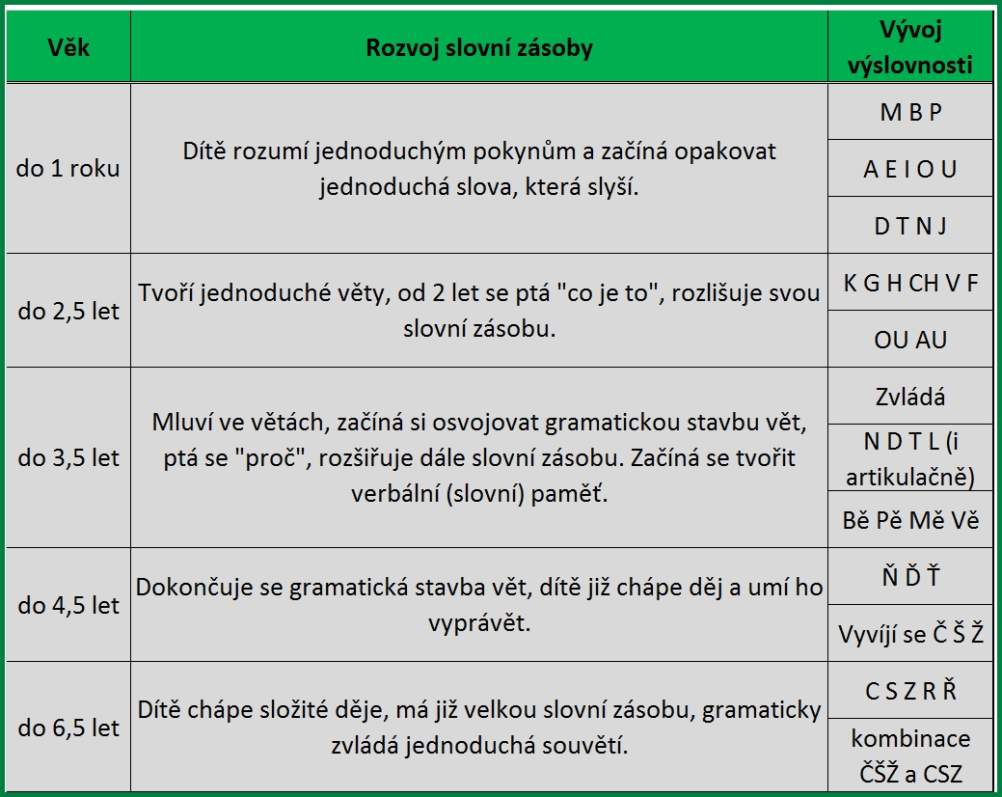
Příloha č. 1

